1、前端打包命令：yarn build-new
2、打包完成后压缩dist包为zip格式
3、打开链接http://118.182.135.156:38000/jms/core/auth/login/
账号：yunwei
密码：Aykj@83752661
- 点击操作如图
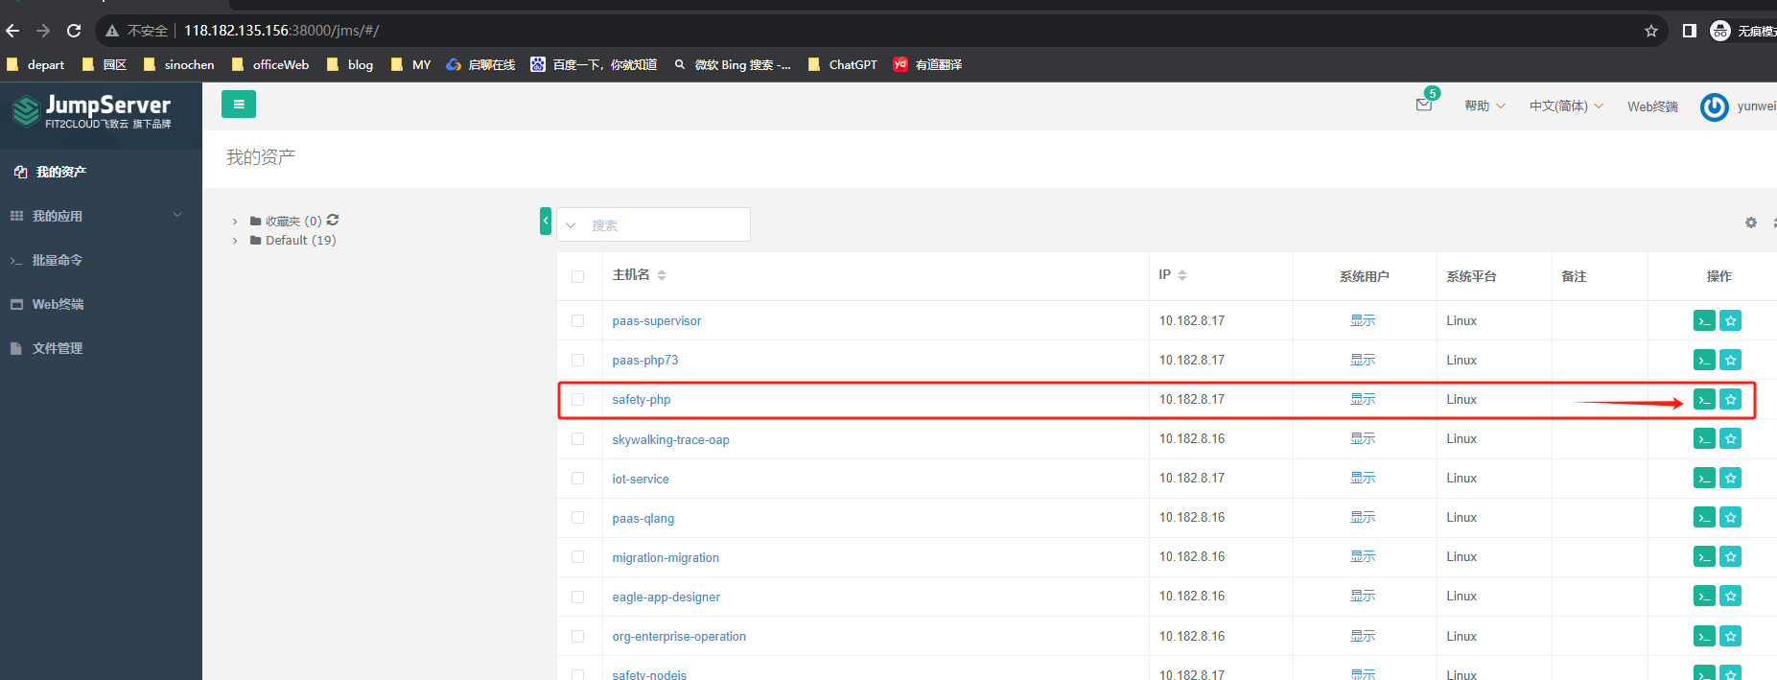
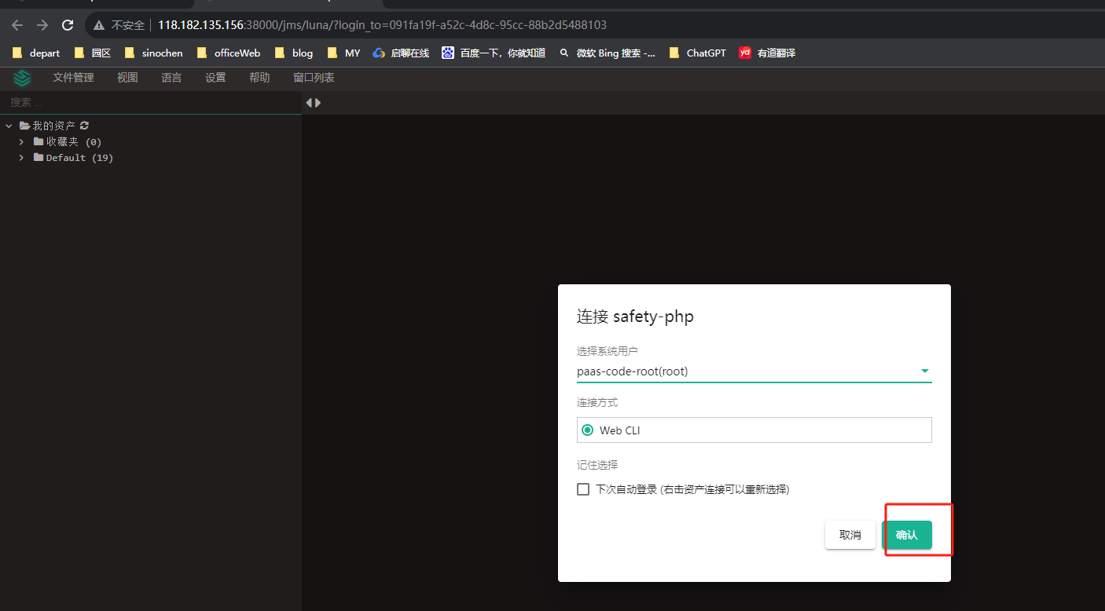
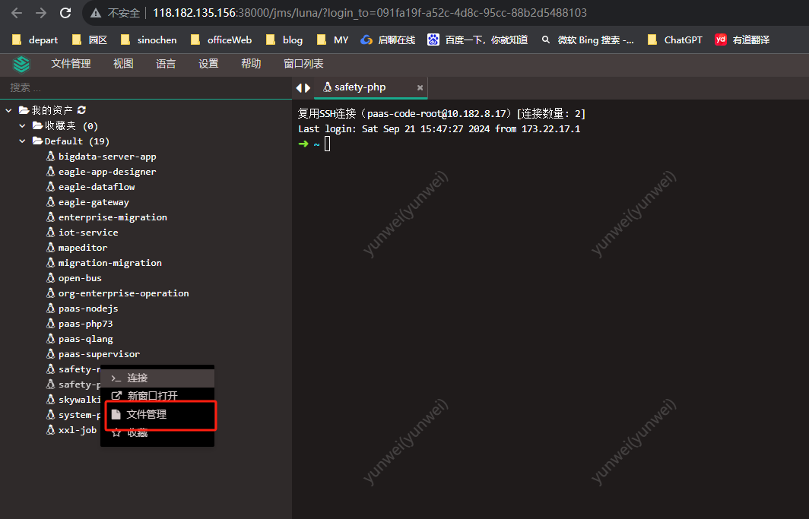
- 打开如图文件夹，把压缩后的dist包拖到文件夹里
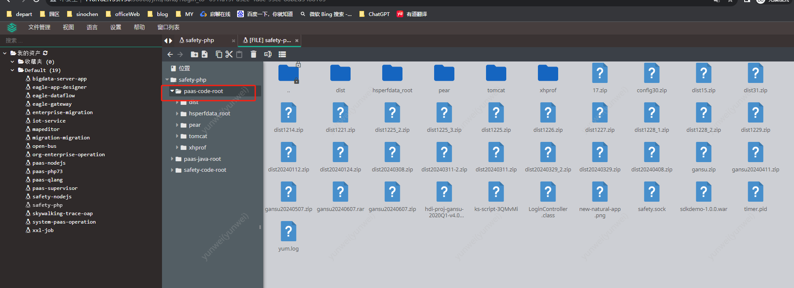
- 打开safety-php页面，cd到对应的目录下：
cd /data/project-client/sdk_qianduan
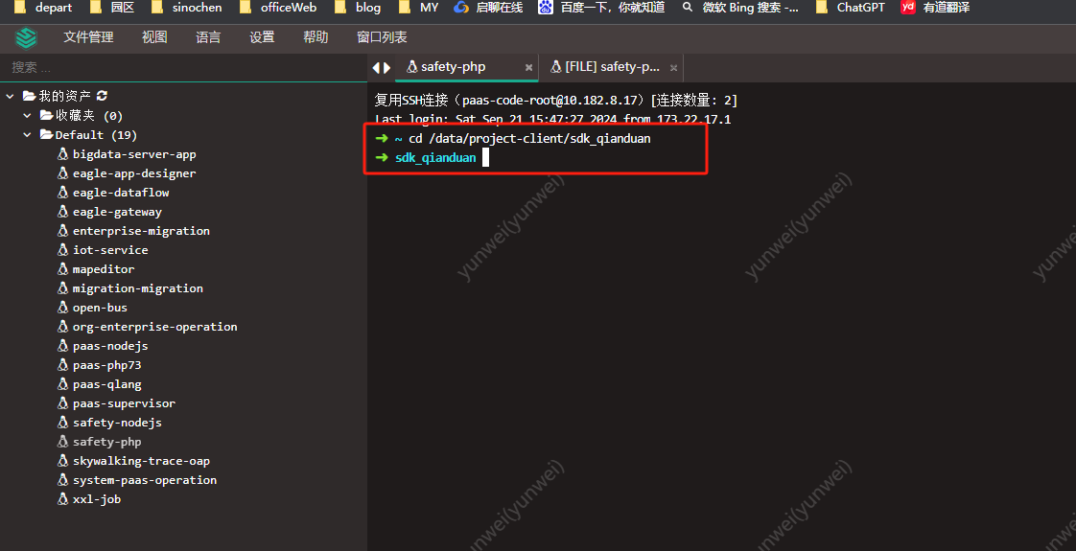
- 输入命令即可：/root/update.sh
